

软件工程系列课程教学辅助网站

概要设计说明书



**项目名称 软件工程系列课程教学辅助网站**

**项目负责人 软件工程1501 许佳俊**

**项目开发单位 浙江大学城市学院 PRD2017 G11**

**项目人员 软件工程1501 31501308 许佳俊**

**软件工程1501 31501307 徐柯杰**

**软件工程1501 31501298 黄玉钱**

**软件工程1501 31501297何宇晨**

**软件工程1501 31501295 杜潇天**

**项目起止日期 2017-10-10-----2018-01-21**

V1.0 **2018/1/14**

**跟踪记录**

|  |  |  |  |  |  |
| --- | --- | --- | --- | --- | --- |
| **跟踪记录表** | | | | | |
| 序号 | 修改日期 | 修改问题/建议描述 | 跟踪情况 | 修改人 | 审核人 |
| 1 | 2018-1-14 | 定稿项目概要设计v1.0 | 已跟踪 | 许佳俊 | 许佳俊 |
| 2 |  |  |  |  |  |
| 3 |  |  |  |  |  |
| 4 |  |  |  |  |  |
| 5 |  |  |  |  |  |
| 6 |  |  |  |  |  |
| 7 |  |  |  |  |  |
| 8 |  |  |  |  |  |
| 9 |  |  |  |  |  |
| 10 |  |  |  |  |  |
| 11 |  |  |  |  |  |
| 12 |  |  |  |  |  |
| 13 |  |  |  |  |  |
| 14 |  |  |  |  |  |

# 1引言

## 1.1编写目的

本阶段完成系统的大致设计并明确系统的数据结构与软件结构。本概要设计说明书的目的就是进一步细化软件设计阶段得出的软件概貌，把它加工成在程序细节上非常接近与源程序开发的软件表示。

预期读者：软件测试员、程序开发员、软件分析员

**1.2背景**

21世纪是以网络的全面深入运用为特征的世纪。网络环境下的教育不仅是教育信息化的必然产物，也是教育改革发展的必然走向。通过因特网或其他数字化内容进行学习交流与教学的活动即网络化学习（e-learning），可以充分利用现代信息技术所提供的、具有全新沟通机制与丰富资源的学习环境，实现一种全新的学习交流方式；这种学习交流方式将改变传统教学中教师的作用和师生之间的关系，从而根本改变教学结构和教育本质[1]。美国教育部2000年12月向国会递交的"国家教育技术计划"中打算以网络化学习作为提高年青一代"21世纪能力素质"的根本措施。技术的教育应用成为教育改革和人才培养的重要途径之一。

在这一大背景下教学、学习、交流网站应运而生。超文本特性可实现对教学信息最有效的组织与管理。网络化的学习有利于充分实现交互与共享，有利于激发学生的学习兴趣和充分体现学习主体作用，有利于培养学习者的信息素养和信息能力。另一方面教师利用教学、学习、交流网站可以充分发挥网络特性，对学生，教学进行更为有效的管理，同时也有了更为便利的信息发布手段。

在城市学院，学习软件工程系列课程的学生缺少一个沟通交流并且能够进行社交的平台，在遇到问题时没有办法及时解决，这就需要一个供师生和其他用户沟通交流的平台，遇到的问题能够及时解决，有利于学习。

## 1.3定义

ER图：

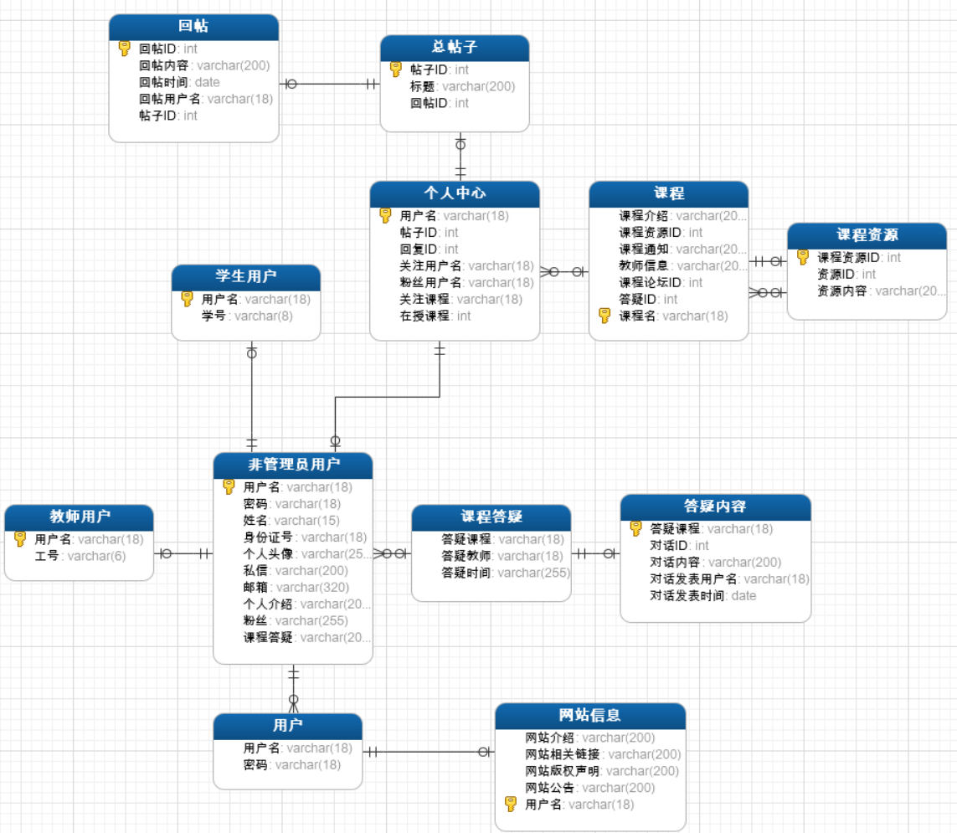

## 1.4参考资料

1. [美]Karl Wiegers Joy Beatty 著，李忠利李淳霍金健孔晨辉译.软件需求.第3版.清华大学出版社.
2. 杨弘平等编著.UML2基础、建模与设计教程.清华大学出版社.
3. [英]Bob Hughes Mike Cotterell 著，廖彬山周卫华译.软件项目管理.第5版.机械工业出版社.
4. GB-T8567-2006，《计算机软件文档编制规范》

# 2总体设计

**2.1需求规定**

a.由于本系统用在学校的机房，使用频繁，因此可靠性要高、安全性要高、具有定期备份数据功能，防止断电或不可抗力的破坏对数据的破坏。

b.系统的运行速度要快

## 2.2运行环境

服务器：HP Z800 16核处理器， 1p硬盘。

客户端：XP WIN7 WIN8 WIN10 操作系统PC机。

IOS、Android操作系统移动端设备。

## 2.3基本设计概念和处理流程

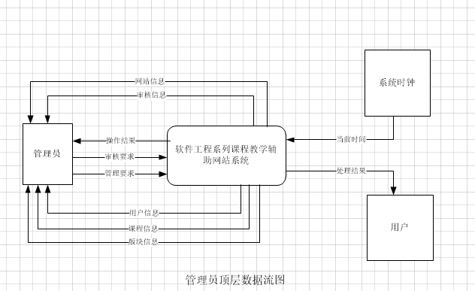

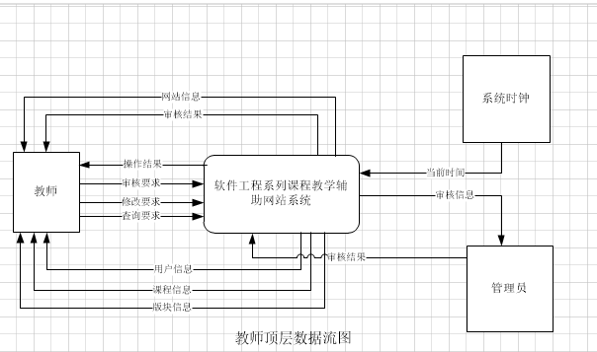

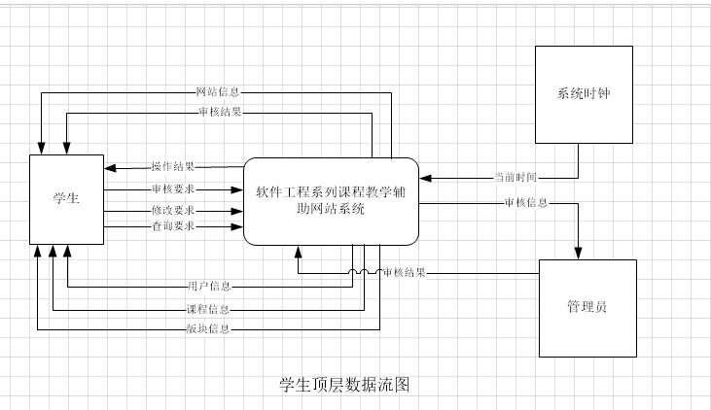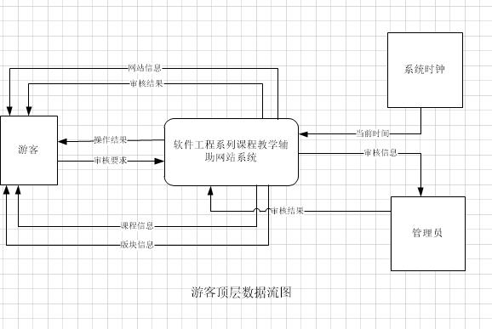

**2.4结构**

TBD。

## 2.5功能器求与程序的关系

**2.6人工处理过程**

   需要时刻的备份数据，以上不可抗拒因素导致数据的丢失。

## 2.7尚未解决的问题

  暂无

# 3接口设计

## 3.1用户接口

网页端或移动端。

## 3.2 外部接口

   暂无

## 3.3内部接口

  程序内的各个模块之间采用函数调用、参数传递、返回值得方式进行信息传递。

# 4运行设计

**4.1运行模块设计组合**

  网页端和服务器的组合。

## 4.2运行控制

**暂无**

## 4.3运行时间

**每天6：00-24：00**

**5系统数据结构设计**

## 5.1逻辑结构设计要点

|  |  |  |  |  |
| --- | --- | --- | --- | --- |
| 数据元素 | 描述 | 数据构成或者数据类型 | 数据长度 | 数据取值 |
| 学生账号 | 可进入学生系统的学生个人账号，校外人员可以向管理员发邮件申请账号，管理员给校外人员分配学生身份的账号，账号由管理员分配，初始密码123456 | 字母和数字表示的字符串 | 6-18 |  |
| 学生密码 | 可进入学生系统的学生个人账号的密码 | 字母和数字表示的字符串 | 6-18 |  |
| 教师账号 | 可进入教师系统的教师个人账号 | 字母和数字表示的字符串 | 6-18 |  |
| 教师密码 | 可进入教师系统的教师个人账号的密码 | 字母和数字表示的字符串 | 6-18 |  |
| 管理员账号 | 可进入管理员系统的管理员个人账号 | 字母和数字表示的字符串，某些特殊字符 | 6-18 |  |
| 管理员密码 | 可进入管理员系统的管理员个人账号的密码 | 字母和数字表示的字符串，某些特殊字符 | 6-24 |  |
| 用户名 | 实名认证的真实姓名 | 中文字符 | 1-15 |  |
| 教师工号 | 用于辨别教师身份的所属学校内工号 | 首位为字母J，其余五位由数字组成的字符串 | 6 | 必须以字母开头 |
| 学生学号 | 用于辨别学生身份的所属学校学号 | 由8位数字组成 | 8位 | 以数字“3”开头 |
| 身份证号码 | 用于实名认证的公民身份号码 | 由十七位数字本体码和一位校验码组成。排列顺序从左至右依次为：六位数字地址码，八位数字出生日期码，三位数字顺序码和一位数字校验码 | 18 |  |
| 个人头像 | 网站中表现自己个性，品位，喜好等的图片，显示自己的身份 | .bmp、.gif、.jpg、  .png、.jpeg、.img等 |  |  |
| 私信 | 网站中其他用户向用户账号发送的私人消息，用户可以在个人中心的私信中查看，私信可以附带一个附件 | 字符串数组  附件说明详见数据字典 | 200 |  |
| 附件 | 用户在使用私信、帖子、课程资料、课程答疑功能是可以添加最多一个附件，附加的文件最大不可以超过100M，系统不区分附件格式 |  |  |  |
| 个人介绍 | 用户可以在其他用户达到个人信息中查看该用户的个人介绍 | 字符串数组 | 200 |  |
| 邮箱地址 | 邮箱具有存储和收发电子信息的功能，用户可以通过邮箱来找回密码 | 电子邮箱一般格式为：用户名@域名，用户名可以由数字和字母组成，常用域名有qq.com、163.com等 | 用户名最多64个字符  域名最多255个字符  邮箱最多共320个字符 |  |
| 关注课程 | 学生可以在个人中心中查看自己的关注课程，关注课程包含课程名和课程图片 | 字符串数组  图片格式：.bmp、.gif、  .jpg、.png、.jpeg、  .img等 | 50 |  |
| 我的课程 | 教师可以在个人中心中查看自己的在授课程或教授过的课程，我的课程包含课程名和课程图片 | 字符串数组  图片格式：.bmp、.gif、  .jpg、.png、.jpeg、  .img等 | 50 |  |
| 关注用户 | 用户可以在个人中心中查看自己所关注的用户，可以查看该用户的头像和姓名，可以点击头像或姓名查看用户的详细信息 | 头像：.bmp、.gif、.jpg、  .png、.jpeg、.img等  姓名：中文字符 | 用户名长度：1-15 |  |
| 版块 | 每一个课程都可以在课程论坛上开设一个版块 |  |  |  |
| 版块信息 | 简介该版块的主题 | 字符串数组 | 100 |  |
| 粉丝 | 用户可以在个人中心中查看关注自己的用户，可以查看该用户的头像和姓名，可以点击头像或姓名查看用户的详细信息 | 头像：.bmp、.gif、.jpg、  .png、.jpeg、.img等  姓名：中文字符 | 用户名长度：1-15 |  |
| 发帖记录 | 用户可以在个人中心中查看自己曾经发表过的帖子记录，可以查看发帖时间、帖子标题、回复数和点赞数 |  |  |  |
| 发帖时间 | 发表帖子的具体时间 | Date类型 | 8位 |  |
| 帖子标题 | 概括帖子的主要内容 | 字符串数组 | 200 |  |
| 回复数 | 对帖子或评论回复的总数 | 数字组成 | 4 |  |
| 点赞数 | 对帖子或评论点赞的总数 | 数字组成 | 4 |  |
| 回帖记录 | 用户可以在个人中心中查看自己曾经回复帖子或用户的记录，可以查看回帖的内容、时间、回复数、点赞 |  |  |  |
| 回帖内容 | 对帖子或评论的回复,回帖最多可以添加一个附件 | 文本：字符串数组  附件说明详见数据字典 | 200 |  |
| 举报数 | 教师、学生对帖子进行举报的次数 | 数字组成 | 4 |  |
| 举报原因 | 举报者填写举报帖子的原因 | 字符串数组 | 200 |  |
| 举报时间 | 举报者举报帖子的时间 | Date类型 | 8位 |  |
| 举报信息 | 举报者针对帖子的具体某些内容进行举报 | 字符串数组 | 200 |  |
| 举报者 | 举报帖子的用户 | 头像：.bmp、.gif、.jpg、  .png、.jpeg、.img等  姓名：中文字符 | 用户名长度：1-15 |  |
| 被举报者 | 被举报帖子的发布用户 | 头像：.bmp、.gif、.jpg、  .png、.jpeg、.img等  姓名：中文字符 | 用户名长度：1-15 |  |
| 课程链接 | 教师提供与课程相关的网络链接，学生可以自课程相关链接中查看 | URL格式 |  |  |
| 课程通知 | 教师发布的课程通知，教师可以在通知中输入文本、插入文本，学生可以在课程通知中查看 | 文本为字符串数组  图片格式：.bmp、.gif、  .jpg、.png、.jpeg、  .img等 | 文本长度：400 |  |
| 课程资料 | 教师上传的课件文档，学生可以在课程资料中下载 | 资料格式有.ppt、.pdf、  .doc |  |  |
| 教师介绍 | 任课教师公布于课程上的个人介绍，学生可以在教师介绍中查看，教师可以编辑教师介绍，可以在教师介绍中插入图片 | 中文字符或和英文字符的字符串，某些特殊字符  图片格式：.bmp、.gif、  .jpg、.png、.jpeg、  .img等 | 200 |  |
| 课程介绍 | 任课教师对于该课程的介绍，学生可以在课程介绍中查看，教师可以编辑课程介绍，可以在课程介绍中插入图片 | 中文字符或和英文字符的字符串，某些特殊字符  图片格式：.bmp、.gif、  .jpg、.png、.jpeg、  .img等 | 200 |  |
| 课程答疑时间 | 学生可以参加答疑的开始时间和结束的时间 | Date类型 | 8位 |  |
| 课程答疑历史记录 | 课程答疑结束后所有的保存于文件中的历史记录,用户可以选择下载文本信息、用户上传的附件 | 中文字符或和英文字符的字符串、某些特殊字符、用户上传的附件等  附件说明详见数据字典 |  |  |
| 网站公告 | 发布网站的最新消息 | 字符串数组 | 200 |  |
| 网站介绍 | 向用户介绍网站的功能和目标 | 字符串数组 | 400 |  |
| 相关链接 | 和网站有关的链接，点击该连接诶可以跳转至与网站相关的网站 | URL格式 |  |  |
| 版权信息 | 权利人对自己创作和获得许可作品权利的书面主张，包括权利归属、作品使用许可方式、责任追究等方面的内容 | 字符串数组 | 400 |  |
| 系统时间 | 当系统自动完成一些操作时，根据系统时间可以赋予操作完成时间 | Date类型 | 8位 |  |
| 日志 | 日志按日打包，管理员可以点击一个日志查看该日的详细日志，日志记录用户对数据库进行的各种操作 | DAT 数据文件 |  |  |
| 备份 | 管理员可以定期对数据库进行备份。备份是为防止系统出现操作失误或系统故障导致数据丢失，用于后备支援，替补使用。 |  |  |  |

**5.2物理结构设计要点**

 属于数据库内部结构。

## 5.3数据结构与程序的关系

  通过在数据库内建立主外键来关联这些数据。

# 6.系统出错处理设计

**6.1出错信息**

见测试用例。

**6.2补救措施**

  a.当出现断电或者电脑出现故障（死机、蓝屏）的话，可以通过以前备份的形式对数据进行回复。

 b.当用户需要在此增加功能的时候，可以通过在原系统的基础上进行扩充。

**6.3系统维护设计**

TBD。